Niveau : 3e
Thème : Fonctions et résolution de problèmes
Remarques importantes :
- cette fiche n’a pas vocation à être un cours clé en main. Elle constitue un support de réflexions pédagogiques et didactiques et peut alimenter dans plusieurs séances ;
- les activités présentées n’ont pas vocation à figurer dans un cahier de cours.

Question à se poser avant chaque exercice : quels sont les prérequis autres que ce qui concerne les fonctions ?
CONTEXTE

Programme officiel :
https://euler.ac-versailles.fr/IMG/pdf/programme_maths_2020_cycle_4.pdf

« Une place importante doit être accordée à la résolution de problèmes. Mais pour être en capacité de résoudre des problèmes, il faut à la fois prendre des initiatives, imaginer des pistes de solution et s’engager sans s’égarer en procédant par analogie, en rattachant une situation particulière à une classe plus générale de problèmes, en identifiant une configuration géométrique ou la forme d’un nombre ou d’une expression algébrique adaptée. Ceci suppose de disposer d’automatismes (corpus de connaissances et de procédures automatisées immédiatement disponibles en mémoire). »

Prérequis

Les élèves ont déjà vu, dans deux chapitres à traiter distinctement (éventuellement espacés de quelques semaines) :
- les notions de fonction, d’image, d’antécédent et de courbe représentative ;
- les fonctions affines.
À tout moment dans l’année, le professeur peut proposer aux élèves des problèmes à résoudre, ceux-ci utilisant les fonctions. Cela permettra une remobilisation des automatismes liés à cette notion.
Cette fiche propose une typologie de problèmes concernant les fonctions. Chaque exercice doit être donné avec des objectifs en termes d’apprentissage.
Recherche d’un maximum
Objectifs : travailler sur l’expression algébrique d’une fonction et sur la construction et l’exploitation d’un tableau de valeurs.
Mme Mathématika désire construire dans son jardin un enclos rectangulaire prenant appui sur un mur comme le montre le schéma ci-dessous.
Elle dispose pour cela de 20 mètres de grillage, qui seront entièrement utilisés.
Longueur de l’enclos

Largeur de l’enclos : $x$

Mur

- Exprimer la longueur de l’enclos en fonction de sa largeur $x$.
- Exprimer l’aire $A(x)$ de cet enclos en fonction de $x$.
- À l’aide du tableur (ou d’un tableau de valeurs que le professeur aura donné prérempli au préalable), conjecturer pour quelle valeur de $x$ cette aire est maximale.
Différenciation possible : faire démontrer la conjecture en amenant les élèves les plus performants à réfléchir (en groupe éventuellement) au signe de $A\left(5\right)-A\left(x\right).$

Comparaison de tarifs :
Objectifs : modéliser un problème à l’aide de fonctions affines et exploiter les représentations graphiques.

Énoncé : voici les trois tarifs proposés par le cinéma « KINO » :
- Tarif 1 : 8€ le billet de chaque entrée.
- Tarif 2 : 4€ le billet de chaque entrée en ayant acheté au préalable une carte de fidélité coûtant 20€.
- Tarif 3 : Un abonnement mensuel à 40€ que l’on doit payer pendant au moins un an. Il assure la possibilité d’avoir autant d’entrées que l’on souhaite.

On cherche le tarif le plus intéressant suivant le nombre d’entrées lors du mois de juillet.
Calculer le prix dépensé pour 2 entrées, pour 3 entrées, pour 5 entrées, pour 7 entrées, pour $x$ entrées lors du mois de juillet selon les trois types de tarif.
Le travail peut se faire par groupe de deux ou trois. Le professeur peut avoir distribué un tableau prérempli comme suit :

Nombre d’entrées | 2 | 3 | 5 | 7 | $$x$$
Prix avec tarif 1
Prix avec tarif 2
Prix avec tarif 3

On amène les élèves à représenter graphiquement trois fonctions affines sur un même graphique muni d’un repère orthonormé et à interpréter les positions relatives des droites obtenues.

Mise en garde : la modélisation par des fonctions n’a ici de sens que pour des valeurs entières positives.

Modéliser un phénomène continu par une fonction
Exemple tiré du guide « Résolution de problèmes mathématiques au collège ».
Objectifs : exploiter plusieurs documents dont une représentation graphique de fonction.
Enoncé :
Un automobiliste, au volant d’une voiture de sport, a effectué le trajet Lille-Caen d’une distance de 400 km, uniquement en empruntant les autoroutes A1 et A29. Au péage de Dozulé, à l’entrée de Caen, les gendarmes arrêtent l’automobiliste et le verbalise pour vitesse excessive en lui rappelant que la vitesse maximale autorisée sur une autoroute est de 130 km/h.
À l’appui de son ticket de péage (document 3), il conteste en précisant qu’il a parcouru 400 km et qu’il est parti de Lille à 12 h 30.
Qui a raison ?
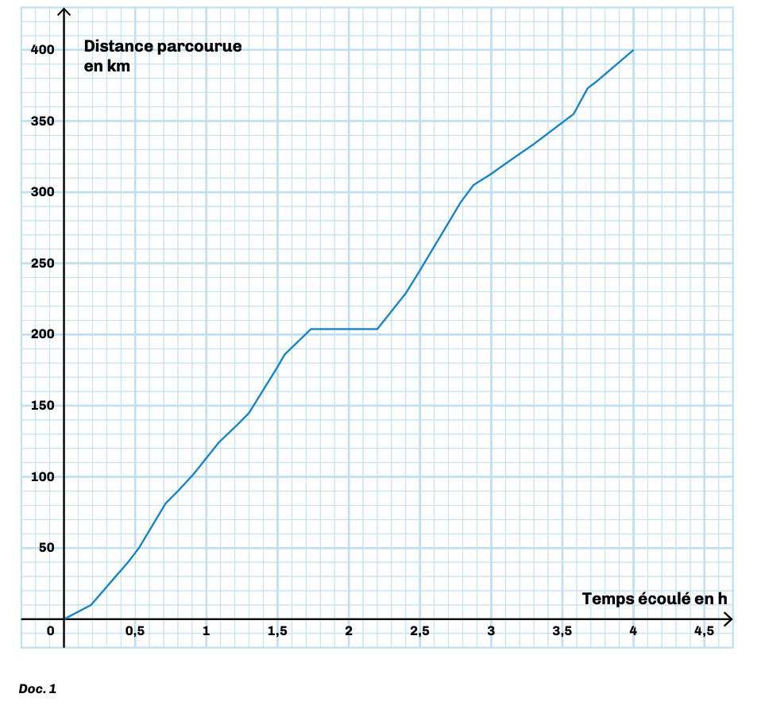
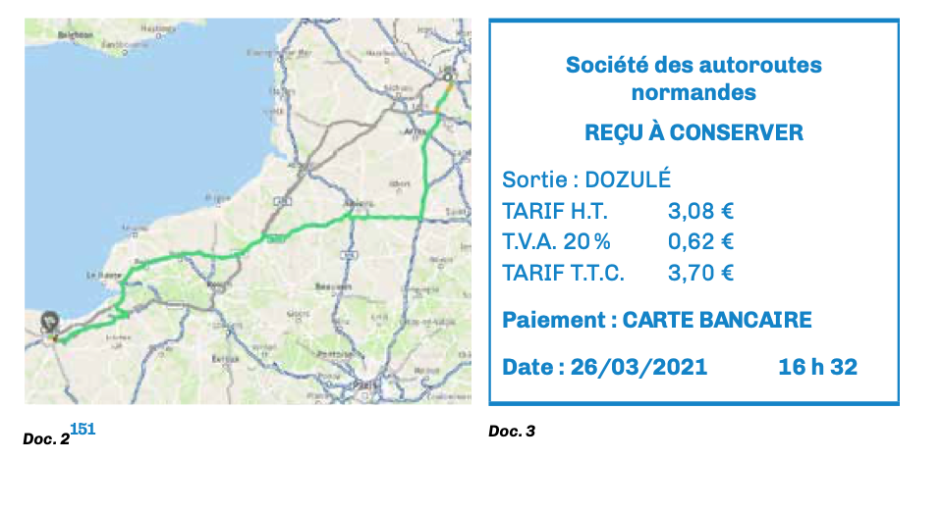
Commentaires : Ce problème s’apparente à une situation avec prise d’initiative et permet à l’élève de mobiliser de nombreuses compétences. Il faut être en capacité d’extraire et d’analyser de l’information utile à partir de documents complexes : une compétence majeure travaillée depuis l’école primaire et dans toutes les disciplines. Ce problème s’attache à travailler les grandeurs quotients. Il convient d’avoir abordé de manière suffisamment approfondie la notion de vitesse moyenne et d’avoir une maîtrise des lectures graphiques. La courbe utilisée dans le document 1 est celle d’une fonction affine par morceaux construite à partir d’un parcours réel dont on a modifié la vitesse sur des segments autoroutiers : il permettra aux élèves de calculer les vitesses instantanées soit par calcul exact soit par estimation. Les différents coups de pouce qui peuvent être donnés relèvent essentiellement de la bonne interprétation de la courbe et des choix des intervalles et de choix des intervalles de temps pour estimer les vitesses moyennes.

Modéliser une situation de proportionnalité à l’aide d’une fonction linéaire :
Exemple (tiré d’Éduscol) :
Objectifs : modéliser un problème à l’aide de fonctions et retravailler sur les notions d’image et d’antécédent.
On filme le mouvement d’un palet de hockey sur glace et on mesure la distance $d$ qu’il parcourt en fonction du temps. On obtient le tableau suivant :
$t$ en s | 0,04 | 0,08 | 0,12 | 0,16 | 0,2 | 0,24 | 0,28 | 0,32
$d$ en m | 0,4 | 0,9 | 1,35 | 1,75 | 2,1 | 2,55 | 3,05 | 3,4
- Tracer un graphique à partir des données. Exprimer les coordonnées des points ainsi placés.
- On modélise la situation par la fonction $f$ qui, à $x$ associe $11x$.
Donner la formule modélisant le lien entre les deux grandeurs $t$ et $d$.
- Quelle est la distance parcourue par le palet en 0,2 s ?
Quelle est l’image de 0,2 par la fonction f ?
d) Quel est le temps au bout duquel le palet a parcouru 3,4 mètres ?
e) Estimer le temps au bout duquel le palet aura parcouru 10 mètres.

Pour aller plus loin
Un des guides fondamentaux pour enseigner : la résolution de problèmes mathématiques au collège :
https://eduscol.education.fr/document/13132/download

D’autres problèmes (IREM) :
https://mathouvert.files.wordpress.com/2016/03/demenagement.pdf

et l’académie de Bordeaux :
http://mathematiques.ac-bordeaux.fr/pedaclg/dosped/fonctions/fonc_clg.pdf

